BỘ CÔNG THƯƠNG
TRƯỜNG ĐẠI HỌC CÔNG NGHIỆP THÀNH PHỐ HỒ CHÍ MINH
KHOA CÔNG NGHỆ THÔNG TIN


BÁO CÁO CUỐI KỲ
SỬ LÝ NGÔN NGỮ TỰ NHIÊN
CHỦ ĐỀ : PHÂN TÍCH CẢM XÚC NGƯỜI DÙNG (SENTIMENT ANALYSIS) CHO TIẾNG VIỆT

Người thực hiện : Ngô Hồng Thông – 22649011
Trần Quang Triều – 22002955
Lớp học phần: DHKHDL18A
Khoá : K18
Giảng Viên : Bùi Thanh Hùng

Thành phố Hồ Chí Minh , tháng 4 năm 2026

MỤC LỤC
MỤC LỤC 2
CHƯƠNG I : GIỚI THIỆU 4
1. Mục tiêu nghiên cứu 4
2. Vai trò của Deep Learning trong việc phân loại cảm xúc 5
CHƯƠNG II : TỔNG QUAN NGHIÊN CỨU 5
1. Các loại cảm xúc phổ biến trong văn bản 5
2. Trí tuệ nhân tạo (AI) trong Xử lý ngôn ngữ tự nhiên (NLP) 6
2.1. Xu hướng phát triển 6
2.2. Lợi ích của AI trong phân tích ý kiến khách hàng 6
2.3. Thách thức trong ứng dụng thực tế 6
CHƯƠNG III : PHƯƠNG PHÁP NGHIÊN CỨU 7
1. Thu thập dữ liệu 7
1.1. Nguồn dữ liệu 7
1.2. Phân tích phân phối dữ liệu 7
1.3. Chia tập dữ liệu 8
2. Xử lý dữ liệu đầu vào 9
2.1. Chuẩn hóa văn bản (Text Normalization) 9
2.2. Data Augmentation 9
3. Thiết kế mô hình 9
3.1. Mô hình Neural Network (MLP) 10
3.2. Mô hình 1D-CNN 11
3.3. Mô hình BiLSTM 13
3.4. Mô hình lai ghép (Hybrid CNN + BiLSTM) 14
4. Quy trình huấn luyện 16
4.1. Môi trường thực nghiệm 16
4.2. Thiết lập Siêu tham số (Hyperparameters) 17
4.3. Hàm mất mát và Thuật toán tối ưu 17
4.4. Chiến lược huấn luyện thông minh (Training Strategy) 18
CHƯƠNG IV : KẾT QUẢ ĐẠT ĐƯỢC 20
CHƯƠNG V : TỔNG KẾT 27

CHƯƠNG I : GIỚI THIỆU
- Mục tiêu nghiên cứu
Trong bối cảnh bùng nổ của kỷ nguyên số, khối lượng dữ liệu văn bản sinh ra từ các nền tảng mạng xã hội và thương mại điện tử (như Facebook, Shopee, Tiki...) đang tăng trưởng theo cấp số nhân. Những bình luận, đánh giá của người dùng chứa đựng thông tin giá trị về mức độ hài lòng và thái độ đối với sản phẩm, dịch vụ.
Tuy nhiên, việc phân tích thủ công khối lượng dữ liệu này là bất khả thi và thiếu tính nhất quán. Đặc biệt, tiếng Việt là một ngôn ngữ có cấu trúc ngữ pháp phức tạp, đa nghĩa, và trên môi trường trực tuyến thường bị biến đổi mạnh mẽ bởi các từ lóng (teencode), viết tắt, sai chính tả.
Do đó, đề tài đặt ra vấn đề cấp thiết là phải xây dựng một hệ thống tự động, thông minh, có khả năng "hiểu" được sắc thái ngôn ngữ tiếng Việt để hỗ trợ ra quyết định kinh doanh và nghiên cứu thị trường.
Để đạt được mục tiêu tổng quát, đề tài tập trung giải quyết các nhiệm vụ cụ thể sau:
- Thứ nhất: Xây dựng quy trình tiền xử lý dữ liệu đặc thù cho tiếng Việt.
- Nghiên cứu giải pháp làm sạch dữ liệu nhiễu (URLs, ký tự đặc biệt).
- Xây dựng cơ chế chuẩn hóa từ lóng, từ viết tắt (Teencode) về dạng chuẩn để máy có thể hiểu được.
- Ứng dụng kỹ thuật tách từ (Word Segmentation) phù hợp với đặc điểm từ ghép của tiếng Việt (sử dụng thư viện Underthesea).
- Thứ hai: Giải quyết bài toán mất cân bằng dữ liệu (Imbalanced Data).
- Phân tích sự phân bố không đồng đều giữa các lớp cảm xúc trong thực tế.
- Áp dụng các kỹ thuật như gán trọng số lớp (Class Weighting) và tăng cường dữ liệu (Data Augmentation như xóa từ, đảo từ ngẫu nhiên) để mô hình không bị thiên kiến vào các nhóm đa số.
- Thứ ba: Thiết kế và Huấn luyện các kiến trúc Deep Learning tiên tiến.
- Cài đặt và thử nghiệm các mô hình cơ sở: Mạng nơ-ron đa tầng (MLP), Mạng tích chập 1 chiều (1D-CNN), và Mạng bộ nhớ dài-ngắn hạn hai chiều (Bi-LSTM).

- Đề xuất và xây dựng mô hình lai ghép (Hybrid Model: CNN + BiLSTM) nhằm tận dụng ưu điểm của cả hai: khả năng trích xuất đặc trưng cục bộ của CNN và khả năng học ngữ cảnh chuỗi dài của LSTM.
- Thứ tư: Đánh giá và So sánh hiệu suất.
- Thực hiện so sánh định lượng giữa các mô hình dựa trên các chỉ số: Accuracy, Precision, Recall, F1-Score và Confusion Matrix.
- Chứng minh tính hiệu quả của mô hình đề xuất trong việc phân loại đa lớp (Multi-class Classification).
- Vai trò của Deep Learning trong việc phân loại cảm xúc
Các phương pháp truyền thống (như từ điển từ khóa hay Machine Learning cơ bản) thường gặp khó khăn trong việc hiểu ngữ cảnh, từ lóng (teencode) hay cấu trúc phức tạp của tiếng Việt. Deep Learning, với khả năng trích xuất đặc trưng tự động thông qua các kiến trúc mạng như CNN (Convolutional Neural Networks) và LSTM (Long Short-Term Memory), đóng vai trò then chốt trong việc:
- Tự động học ngữ nghĩa của từ trong ngữ cảnh cụ thể.
- Xử lý tốt các dữ liệu văn bản có độ nhiễu cao.
- Nâng cao độ chính xác phân loại so với con người thực hiện thủ công trên tập dữ liệu lớn.

CHƯƠNG II : TỔNG QUAN NGHIÊN CỨU
- Các loại cảm xúc phổ biến trong văn bản
Thay vì phân loại bệnh sinh học (như mẫu dàn ý), đối với bài toán này, đối tượng nghiên cứu là 6 nhóm cảm xúc cơ bản được gán nhãn trong bộ dữ liệu:
- Happiness (Vui vẻ/Hài lòng): Thể hiện sự thỏa mãn, khen ngợi sản phẩm/dịch vụ.
- Sadness (Buồn bã): Thể hiện sự thất vọng nhẹ, tiếc nuối.
- Anger (Tức giận): Phản ứng gay gắt, phẫn nộ về trải nghiệm tồi tệ.
- Fear (Sợ hãi): Thể hiện sự lo lắng, bất an về rủi ro.
- Disgust (Ghê tởm/Khó chịu): Phản ứng bài xích mạnh mẽ, chê bai thậm tệ.
- Surprise (Ngạc nhiên): Thể hiện sự bất ngờ (có thể tích cực hoặc tiêu cực).
- Trí tuệ nhân tạo (AI) trong Xử lý ngôn ngữ tự nhiên (NLP)
Trí tuệ nhân tạo (AI) và đặc biệt là Học sâu (Deep Learning) đã và đang được áp dụng rộng rãi để giải quyết các bài toán phức tạp trong xử lý ngôn ngữ, bao gồm: phân tích cảm xúc (Sentiment Analysis), phân loại chủ đề văn bản, nhận diện ý định người dùng, tóm tắt nội dung tự động và xây dựng hệ thống Chatbot thông minh. Trong phạm vi đề tài này, công nghệ AI được sử dụng để tự động hóa việc thấu hiểu thái độ của khách hàng từ dữ liệu văn bản phi cấu trúc trên mạng xã hội.
  - Xu hướng phát triển
Lĩnh vực NLP tại Việt Nam đang chuyển dịch mạnh mẽ từ các mô hình thống kê sang các mô hình mạng nơ-ron sâu (Deep Neural Networks) và gần đây là các mô hình ngôn ngữ lớn (LLMs). Việc kết hợp các kiến trúc lai (Hybrid models) như CNN kết hợp LSTM đang trở thành xu hướng để tận dụng ưu điểm của cả hai: vừa trích xuất đặc trưng cục bộ tốt, vừa nắm bắt được sự phụ thuộc chuỗi thời gian
  - Lợi ích của AI trong phân tích ý kiến khách hàng
- Tốc độ: Xử lý hàng nghìn bình luận trong vài giây.
- Khách quan: Loại bỏ thiên kiến chủ quan của con người khi đánh giá.
- Quy mô: Dễ dàng mở rộng cho các hệ thống lớn (Big Data).
  - Thách thức trong ứng dụng thực tế
- Đặc thù tiếng Việt: Từ ghép, không có dấu cách giữa các từ (word segmentation), dấu thanh điệu.
- Nhiễu dữ liệu: Dữ liệu mạng xã hội chứa nhiều Teencode (vd: "ko", "dc", "ntn"), icon, sai chính tả, đòi hỏi khâu tiền xử lý phức tạp.
- Mất cân bằng dữ liệu: Một số cảm xúc (như Disgust) thường xuất hiện ít hơn các cảm xúc khác, gây khó khăn cho mô hình.

CHƯƠNG III : PHƯƠNG PHÁP NGHIÊN CỨU
- Thu thập dữ liệu
  - Nguồn dữ liệu
Nghiên cứu này sử dụng bộ dữ liệu được tổng hợp từ các nguồn khác nhau trong đó có có các nguồn chính
Trong phạm vi nghiên cứu này, dữ liệu được thu thập từ các nền tảng thương mại điện tử phổ biến tại Việt Nam, bao gồm Tiki, Shopee và một số hệ thống tương tự. Các đánh giá sản phẩm được người dùng đăng tải công khai trên các nền tảng này được trích xuất và sử dụng làm nguồn dữ liệu chính, phản ánh tương đối đầy đủ các dạng biểu đạt ngôn ngữ trong bối cảnh thương mại điện tử.
Nhằm khắc phục hiện tượng mất cân bằng dữ liệu và bổ sung các trường hợp ngôn ngữ còn thiếu, nghiên cứu sử dụng API của ChatGPT để sinh thêm dữ liệu có kiểm soát. Các mẫu văn bản được tạo sinh đều được gán nhãn tự động, đối chiếu thủ công ở một số trường hợp cần thiết, và chuẩn hoá lại câu văn theo phong cách học thuật trước khi đưa vào tập dữ liệu cuối cùng. Việc kết hợp dữ liệu thực và dữ liệu tạo sinh giúp nâng cao tính đa dạng cũng như độ bao phủ của bộ dữ liệu, từ đó hỗ trợ cải thiện hiệu quả huấn luyện mô hình.
  - Phân tích phân phối dữ liệu
Qua quá trình khám phá dữ liệu (EDA), nhóm nghiên cứu nhận thấy:
- Phân bố nhãn: Dữ liệu có sự mất cân bằng nhẹ.
  - Các lớp chiếm đa số (~18% mỗi lớp): Surprise, Happiness, Anger, Sadness.
  - Lớp thiểu số (10.5%): Disgust (2,762 mẫu).
- Đặc điểm văn bản:
  - Độ dài trung bình: ~160 ký tự/câu.
  - Số từ trung bình: ~36 từ/câu.
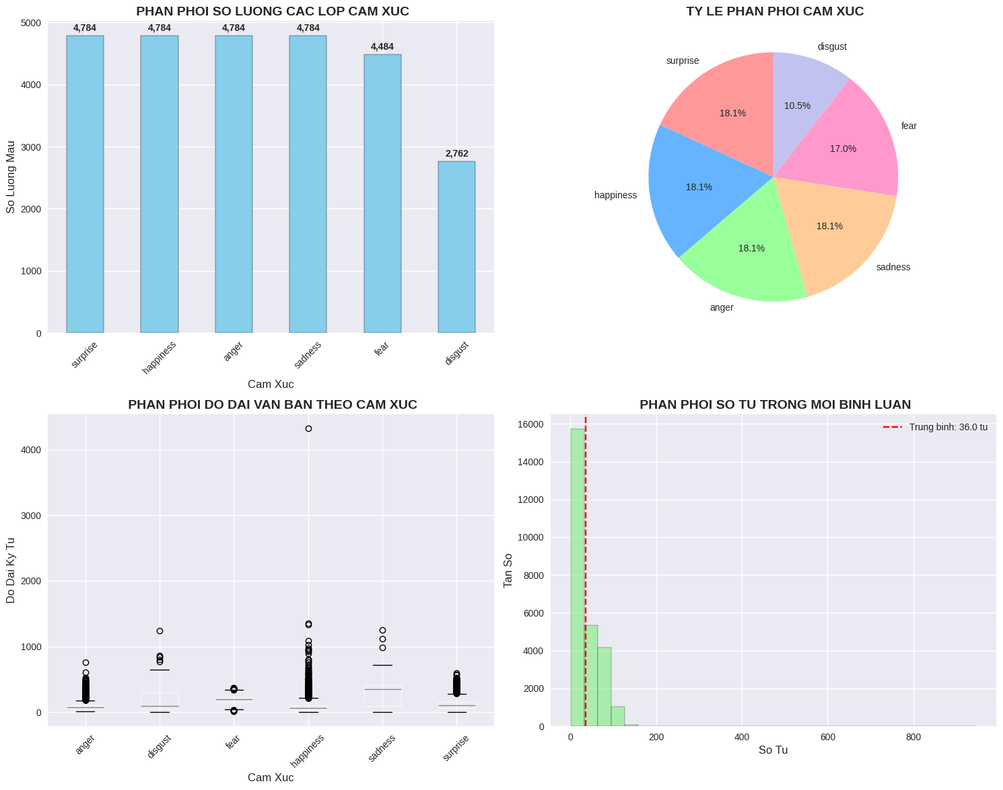
  - Chia tập dữ liệu
Dữ liệu được chia theo tỷ lệ 80:20 có sử dụng kỹ thuật stratify để đảm bảo tỷ lệ các nhãn cảm xúc trong tập Train và Test là tương đồng:
- Tập huấn luyện (Train set): ~20,940 mẫu (dùng để dạy mô hình).
- Tập kiểm thử (Test set): ~5,236 mẫu (dùng để đánh giá độc lập).
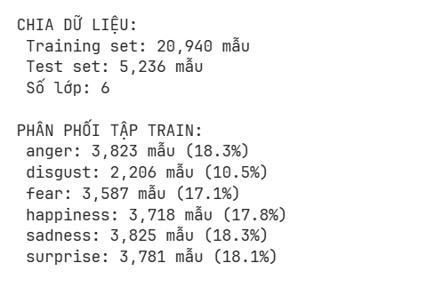
- Xử lý dữ liệu đầu vào
  - Chuẩn hóa văn bản (Text Normalization)
- Chuẩn hóa Teencode: Xây dựng từ điển ánh xạ (367 cặp từ) để chuyển đổi từ viết tắt về tiếng Việt chuẩn (VD: "k" -> "không").
- Làm sạch (Cleaning): Loại bỏ URL, Email, số điện thoại, các ký tự đặc biệt không mang ý nghĩa.
- Tách từ (Word Segmentation): Sử dụng thư viện Underthesea để gom các từ ghép (VD: "sử_dụng", "hài_lòng") giúp mô hình hiểu đúng ngữ nghĩa.
- Vector hóa: Sử dụng Keras Tokenizer để chuyển văn bản thành chuỗi số nguyên với độ dài cố định (Padding) là 100 từ.
  - Data Augmentation
Để khắc phục vấn đề Overfitting và dữ liệu mất cân bằng, phương pháp tăng cường dữ liệu văn bản đã được áp dụng trên tập huấn luyện:
- Random Deletion: Xóa ngẫu nhiên một số từ trong câu với xác suất thấp.
- Random Swap: Đổi chỗ ngẫu nhiên vị trí của hai từ trong câu.
Kết quả: Tăng cường thêm khoảng 4,188 mẫu dữ liệu nhân tạo cho quá trình huấn luyện.
- Thiết kế mô hình

Mô hình Neural Network (MLP)
Đây là mô hình cơ sở (baseline) được xây dựng để thiết lập ngưỡng hiệu suất tối thiểu.
- Kiến trúc: Mô hình sử dụng kiến trúc Feed-forward Neural Network đơn giản kết hợp với lớp Embedding.
  - Input & Embedding: Đầu vào là chuỗi index từ vựng (độ dài 100) đi qua lớp Embedding để chuyển thành các vector dày (dense vectors) kích thước 128 chiều.
  - Global Average Pooling 1D: Thay vì làm phẳng (Flatten) toàn bộ ma trận đặc trưng – điều dễ gây bùng nổ tham số và quá khớp (overfitting) – mô hình sử dụng phép gộp trung bình toàn cục. Lớp này tính trung bình các vector từ trong câu, tạo ra một vector đại diện duy nhất cho toàn bộ văn bản, giúp giảm chiều dữ liệu đáng kể.
  - Hidden Layers (Các lớp ẩn): Gồm 2 lớp Dense (kết nối đầy đủ) với số lượng nơ-ron lần lượt là 256 và 128. Hàm kích hoạt ReLU được sử dụng để giới thiệu tính phi tuyến.
  - Regularization (Chống quá khớp): Để đảm bảo mô hình tổng quát hóa tốt, các kỹ thuật sau được áp dụng tại các lớp ẩn:
    - Batch Normalization: Chuẩn hóa dữ liệu, giúp mô hình hội tụ nhanh và ổn định hơn.
    - Dropout: Tắt ngẫu nhiên các nơ-ron với tỷ lệ 0.5 và 0.4, buộc mạng phải học các đặc trưng mạnh mẽ hơn.
    - L2 Regularization: Phạt trọng số lớn ($1e^{-4}$) để giảm độ phức tạp mô hình.
  - Output: Lớp Dense cuối cùng với 6 nơ-ron và hàm kích hoạt Softmax để đưa ra xác suất cho 6 lớp cảm xúc.
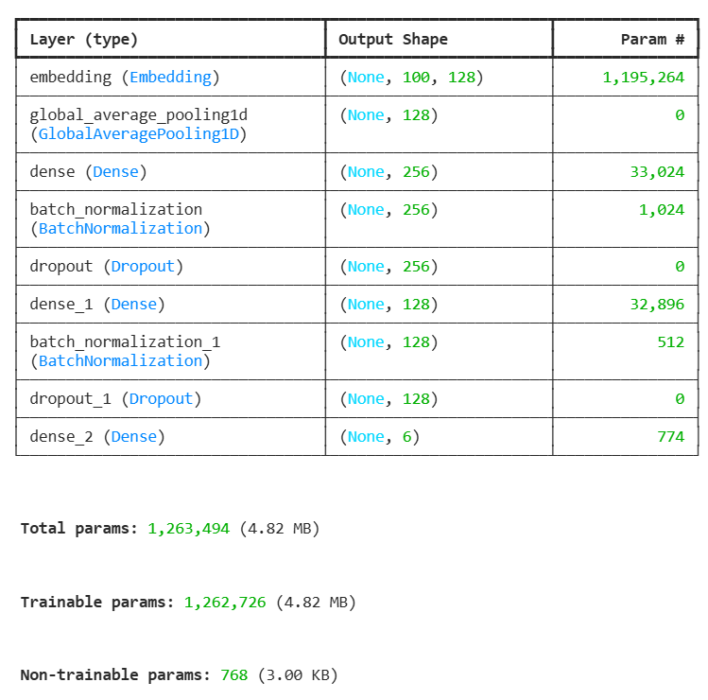

Mô hình 1D-CNN
Mô hình này được thiết kế để tận dụng khả năng trích xuất đặc trưng cục bộ (local features) của mạng tích chập, vốn rất hiệu quả trong việc phát hiện các cụm từ (n-grams) mang ý nghĩa cảm xúc mạnh (ví dụ: "không thích", "rất tuyệt").
- Kiến trúc:
  - Spatial Dropout 1D: Áp dụng tỷ lệ 0.3 ngay sau lớp Embedding để loại bỏ ngẫu nhiên toàn bộ một chiều đặc trưng, giúp chống overfitting hiệu quả hơn dropout thường trong NLP.
  - Feature Extraction (Trích xuất đặc trưng):
    - Sử dụng 2 khối Conv1D (Tích chập 1 chiều) với 128 bộ lọc (filters) và kích thước cửa sổ trượt (kernel size) là 3. Điều này tương đương với việc mô hình học cách nhìn vào các cụm 3 từ liên tiếp (trigrams).
    - Sau mỗi lớp tích chập là BatchNormalization và hàm kích hoạt ReLU.
    - Lớp MaxPooling1D được chèn giữa các khối Conv để giảm chiều dữ liệu và giữ lại các đặc trưng nổi bật nhất.
  - Global Max Pooling: Lớp này chọn ra giá trị lớn nhất từ bản đồ đặc trưng cuối cùng, đại diện cho tín hiệu cảm xúc mạnh nhất được tìm thấy trong toàn bộ câu.
  - Classification Head: Các đặc trưng trích xuất được đưa qua lớp ẩn Dense (128 nơ-ron) trước khi đến lớp đầu ra Softmax.
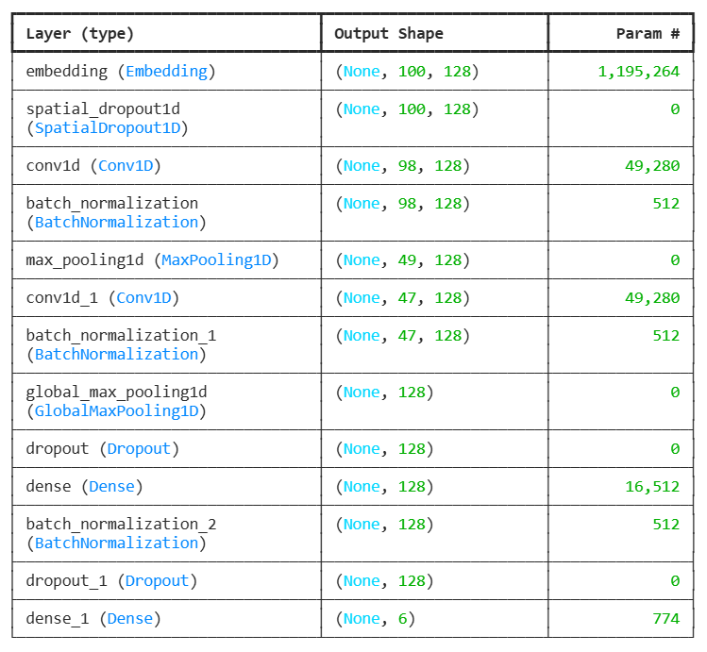
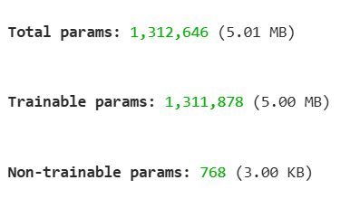

Mô hình BiLSTM
Mô hình này tập trung vào việc nắm bắt ngữ cảnh và sự phụ thuộc tuần tự (sequential dependencies) của ngôn ngữ, giải quyết điểm yếu "mất ngữ cảnh" của MLP và CNN.
- Kiến trúc:
  - Bidirectional LSTM Layers: Mô hình sử dụng 2 lớp LSTM hai chiều (Bi-LSTM) xếp chồng lên nhau (Stacked Bi-LSTM).
    - Mỗi lớp có 128 đơn vị (units).
    - Cơ chế hai chiều cho phép mô hình học ngữ cảnh từ cả hai phía: quá khứ (từ trước đó) và tương lai (từ phía sau), giúp hiểu rõ nghĩa của từ trong các câu phức tạp hoặc câu phủ định.
  - Cấu hình:
    - Lớp Bi-LSTM đầu tiên trả về toàn bộ chuỗi (return_sequences=True) để cung cấp đầu vào chi tiết cho lớp thứ hai.
    - Lớp thứ hai chỉ trả về trạng thái cuối cùng, tóm tắt nội dung toàn câu.
  - Tối ưu hóa: Sử dụng recurrent_dropout=0.4 bên trong các cell LSTM để kiểm soát overfitting đặc thù của mạng hồi quy.
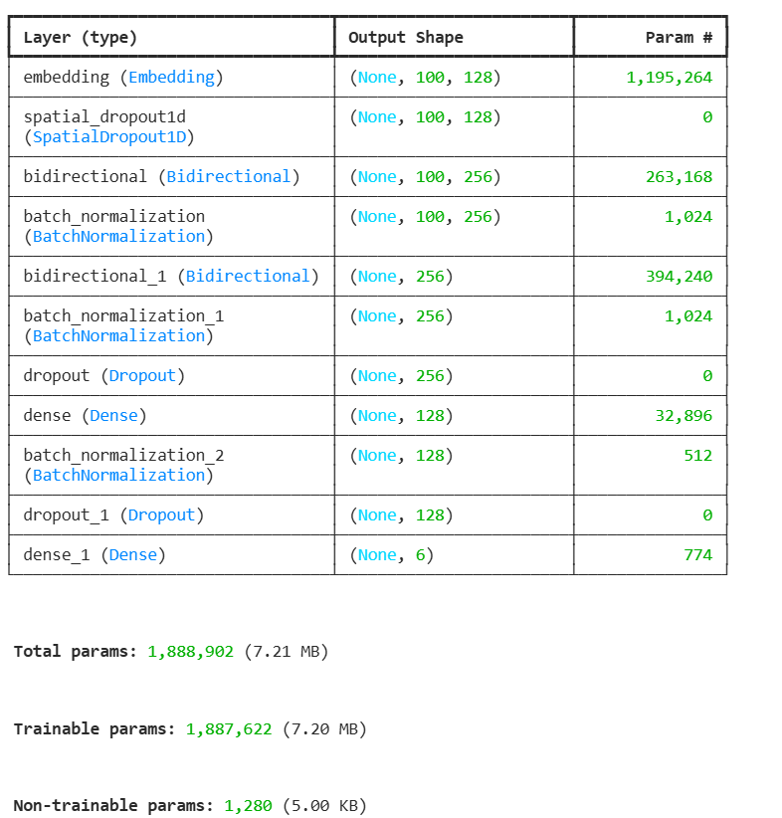

Mô hình lai ghép (Hybrid CNN + BiLSTM)
Đây là kiến trúc chủ đạo được đề xuất trong đồ án nhằm kết hợp sức mạnh của cả hai phương pháp trên: CNN trích xuất đặc trưng từ vựng tốt, và LSTM liên kết chúng thành ngữ cảnh mạch lạc.
- Kiến trúc chi tiết:
  - Tầng CNN (Feature Extractor):
    - Đầu vào đi qua 2 lớp Conv1D (128 filters, kernel=3, padding='same') kết hợp MaxPooling1D.
    - Nhiệm vụ: Lọc nhiễu và trích xuất các cụm từ mang tính cục bộ (local patterns) từ embedding.
  - Tầng BiLSTM (Sequence Modeler):
    - Đầu ra của CNN (là một chuỗi các đặc trưng rút gọn) được đưa vào lớp Bidirectional(LSTM) với 128 units.
    - Nhiệm vụ: Học mối quan hệ giữa các cụm từ này theo trình tự thời gian để hiểu ngữ nghĩa tổng thể.
  - Global Max Pooling: Được áp dụng sau LSTM để chắt lọc thông tin quan trọng nhất.
  - Phân loại: Kết quả được đưa qua các lớp Dense với Dropout mạnh (0.5 và 0.4) để đưa ra dự đoán cuối cùng.
- Lý do lựa chọn: Kiến trúc lai ghép này thường đạt hiệu quả SOTA (State-of-the-Art) trong nhiều bài toán phân loại văn bản khi không sử dụng các mô hình Transformer lớn, nhờ khả năng cân bằng giữa việc "nhìn chi tiết" (CNN) và "hiểu mạch văn" (LSTM).
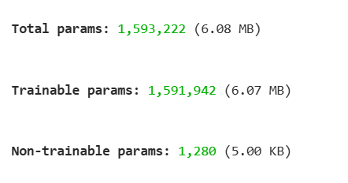
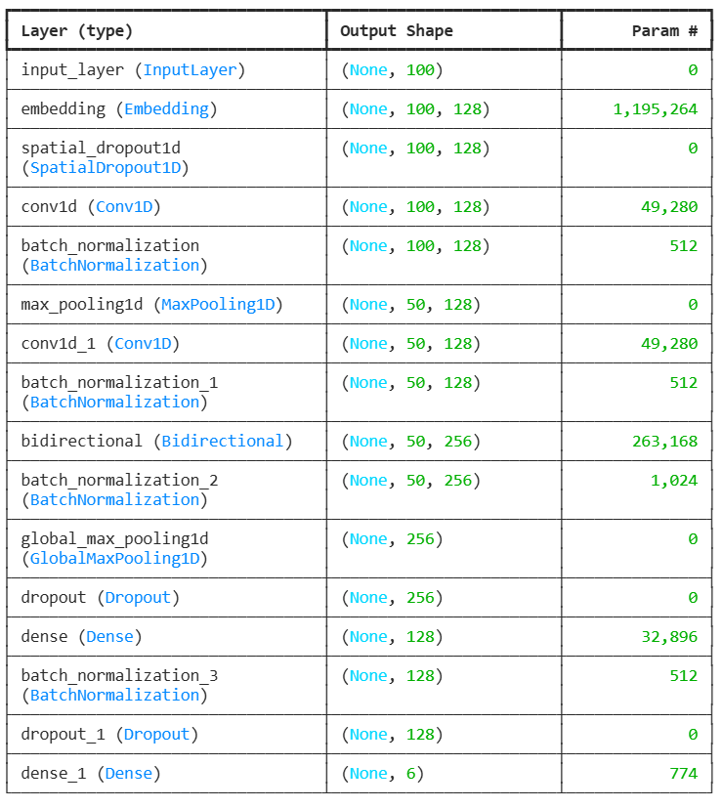

4. Quy trình huấn luyện
Để đảm bảo mô hình hội tụ tốt, tránh hiện tượng quá khớp (overfitting) và đạt hiệu suất cao nhất trên tập dữ liệu tiếng Việt, quy trình huấn luyện được thiết lập với các chiến lược và tham số chi tiết sau:

4.1. Môi trường thực nghiệm
- Nền tảng: Google Colab
- Phần cứng: Sử dụng GPU NVIDIA Tesla T4 để tăng tốc độ tính toán song song cho các phép nhân ma trận trong mạng nơ-ron.
- Kỹ thuật tăng tốc: Kích hoạt chế độ Mixed Precision (fp16). Kỹ thuật này sử dụng định dạng số thực 16-bit thay vì 32-bit cho các tính toán trung gian, giúp giảm bộ nhớ VRAM và tăng tốc độ huấn luyện mà không làm giảm đáng kể độ chính xác.

4.2. Thiết lập Siêu tham số (Hyperparameters)
Các tham số được lựa chọn dựa trên thực nghiệm để phù hợp với kích thước dữ liệu (~26k mẫu) và độ phức tạp của mô hình:
- Batch Size (Kích thước lô): 128.
  - Lý do: Kích thước batch lớn giúp tận dụng tối đa khả năng của GPU, đồng thời giúp ước lượng gradient (hướng di chuyển của hàm loss) ổn định hơn so với batch nhỏ.
- Epochs (Số vòng lặp tối đa): 20.
  - Thực tế mô hình thường hội tụ sớm (khoảng epoch thứ 8-12), do đó 20 là con số an toàn để đảm bảo mô hình học đủ.
- Input Length (Độ dài đầu vào): 100 tokens.
  - Được xác định dựa trên phân tích EDA, bao phủ trọn vẹn nội dung của hơn 95% các bình luận trong tập dữ liệu.

4.3. Hàm mất mát và Thuật toán tối ưu
a. Hàm mất mát (Loss Function): Sparse Categorical Crossentropy
- Do bài toán là phân loại đa lớp (6 lớp cảm xúc) và nhãn dữ liệu được mã hóa dưới dạng số nguyên (Integer Encoding: 0, 1, 2...), hàm Sparse Categorical Crossentropy là lựa chọn tối ưu nhất về mặt tính toán so với Categorical Crossentropy (yêu cầu nhãn one-hot encoding).
b. Thuật toán tối ưu (Optimizer): AdamW
- Cấu hình: Learning rate = 5e^{-4}$ (0.0005), Weight decay = 0.01
- Lý do: Thay vì sử dụng Adam truyền thống, đồ án sử dụng AdamW (Adam with Weight Decay). AdamW tách biệt việc giảm trọng số (weight decay) khỏi việc cập nhật gradient. Điều này giúp mô hình tổng quát hóa tốt hơn (generalization), giảm thiểu rủi ro overfitting thường gặp trong các bài toán NLP.

4.4. Chiến lược huấn luyện thông minh (Training Strategy)
Để quá trình huấn luyện diễn ra tự động và hiệu quả, đồ án áp dụng các kỹ thuật Callbacks của Keras:
1. Early Stopping (Dừng sớm):
- Cơ chế: Theo dõi giá trị mất mát trên tập kiểm thử (val_loss).
- Thiết lập: patience = 5. Nếu sau 5 epochs liên tiếp mà val_loss không giảm, quá trình huấn luyện sẽ tự động dừng lại.
- Lợi ích: Tiết kiệm thời gian và ngăn chặn mô hình học thuộc lòng (overfitting) khi bắt đầu học nhiễu của tập train. Hệ thống sẽ tự động khôi phục lại trọng số tốt nhất (restore_best_weights=True) của epoch có hiệu suất cao nhất.
2. ReduceLROnPlateau (Giảm tốc độ học):
- Cơ chế: Nếu mô hình gặp khó khăn trong việc giảm lỗi (val_loss không cải thiện) trong 2 epochs liên tiếp (patience=2).
- Hành động: Giảm Learning Rate đi một hệ số factor = 0.3 (tức là giảm còn 30% so với trước đó).
- Lợi ích: Giúp mô hình "bước nhỏ lại" để tìm được điểm cực tiểu toàn cục (global minimum) chính xác hơn khi đã gần đến đích hội tụ.
3. Xử lý mất cân bằng dữ liệu (Class Weighting):
- Vấn đề: Lớp "Disgust" có số lượng mẫu ít hơn đáng kể so với các lớp khác.
- Giải pháp: Sử dụng compute_class_weight để tính toán trọng số cho từng lớp nghịch đảo với tần suất xuất hiện của nó.
- Áp dụng: Khi tính loss, mô hình sẽ bị "phạt nặng hơn" nếu dự đoán sai các lớp thiểu số. Điều này buộc mô hình phải chú ý học các mẫu dữ liệu ít xuất hiện thay vì chỉ tập trung vào các lớp đa số.
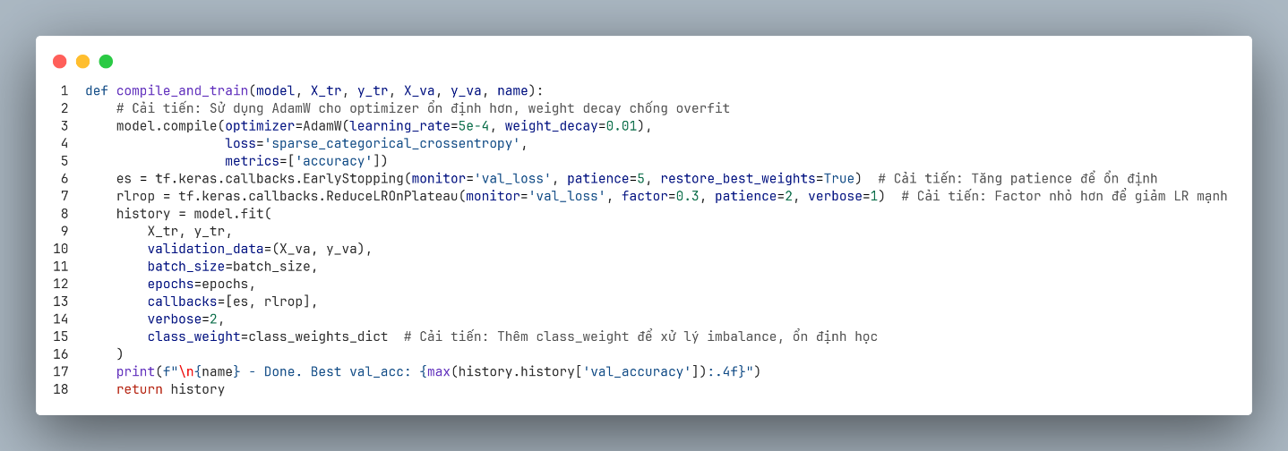

CHƯƠNG IV : KẾT QUẢ ĐẠT ĐƯỢC
Hiệu năng trên tập kiểm thử: Các mô hình học sâu tiên tiến (BiLSTM, 1D-CNN, Hybrid CNN+BiLSTM) đều cho kết quả phân loại cảm xúc rất ấn tượng, vượt trội so với mô hình cơ sở (Neural Network MLP). Cụ thể, mô hình lai ghép Hybrid CNN+BiLSTM đạt độ chính xác (Accuracy) cao nhất, lên tới 93.45% trên tập kiểm thử (Test set), trong khi mô hình MLP chỉ đạt khoảng 92.72%. Tương tự, điểm F1-score (macro) của Hybrid model đạt 0.9293, cao nhất trong các mô hình thử nghiệm. Bốn mô hình đều đạt độ chính xác trên 92%, cho thấy hiệu quả của quy trình tiền xử lý dữ liệu và thiết kế kiến trúc mạng. Tuy nhiên, sự kết hợp giữa CNN (trích xuất đặc trưng cục bộ) và BiLSTM (học ngữ cảnh chuỗi) đã giúp mô hình Hybrid đạt được sự cân bằng tốt nhất, nhỉnh hơn các mô hình đơn lẻ như CNN (93.35%) hay BiLSTM (93.07%).
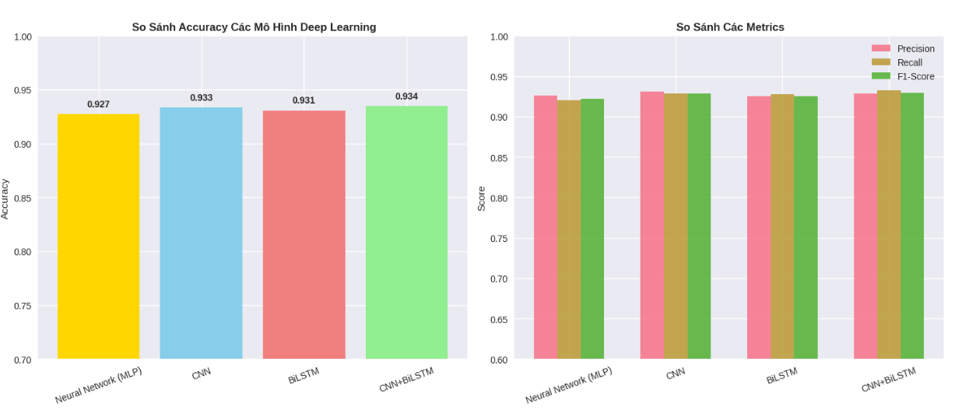

Các chỉ số chi tiết theo từng lớp: Kết quả phân tích chi tiết theo từng lớp cảm xúc cho thấy mô hình hoạt động rất ổn định, ngay cả trên các lớp dữ liệu thiểu số.
- Lớp Fear (Sợ hãi): Đạt kết quả xuất sắc nhất với F1-score lên tới 0.995 và Recall gần như tuyệt đối (0.996). Điều này cho thấy các từ khóa liên quan đến nỗi sợ (như "sợ", "hãi", "khiếp") mang tính đặc trưng cao và dễ nhận diện.
- Lớp Sadness (Buồn bã) & Anger (Tức giận): Cũng đạt hiệu suất rất cao với F1-score lần lượt là 0.950 và 0.942.
- Lớp Disgust (Ghê tởm): Là lớp khó phân loại nhất với F1-score thấp nhất (~0.842). Tỷ lệ Recall của lớp này chỉ đạt ~90%, thấp hơn đáng kể so với các lớp khác. Nguyên nhân có thể do sự nhập nhằng về ngữ nghĩa giữa Disgust và Anger hoặc Sadness trong các bình luận ngắn trên mạng xã hội.
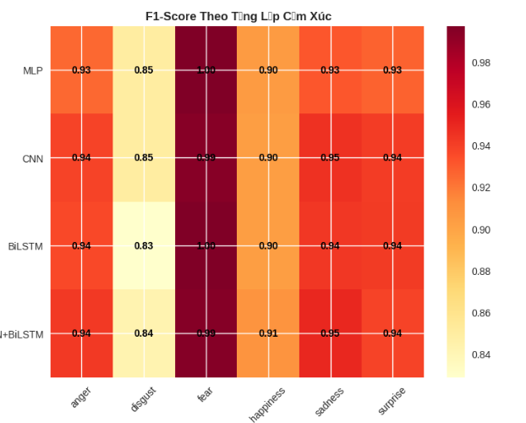
Ma trận nhầm lẫn (Confusion Matrix): Phân tích ma trận nhầm lẫn của mô hình tốt nhất (Hybrid CNN+BiLSTM) cho thấy mô hình dự đoán rất chính xác trên đường chéo chính.
- Ví dụ: 893/897 mẫu Fear và 908/956 mẫu Anger được dự đoán đúng.
- Sự nhầm lẫn đáng chú ý nhất xảy ra ở cặp nhãn Disgust - Happiness, với khoảng 7.1% mẫu Disgust bị dự đoán nhầm thành Happiness. Điều này có thể xuất phát từ các bình luận mang tính châm biếm (sarcasm) – sử dụng từ ngữ tích cực để diễn đạt ý tiêu cực, làm "đánh lừa" mô hình.
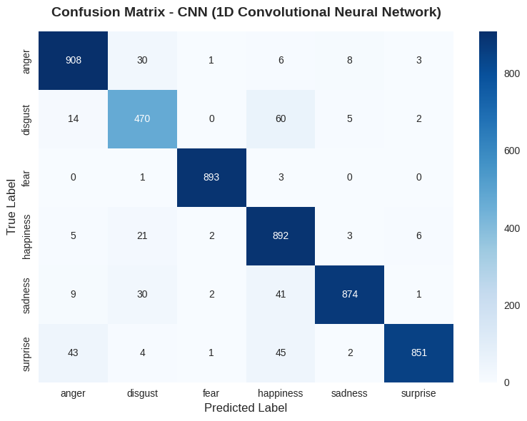
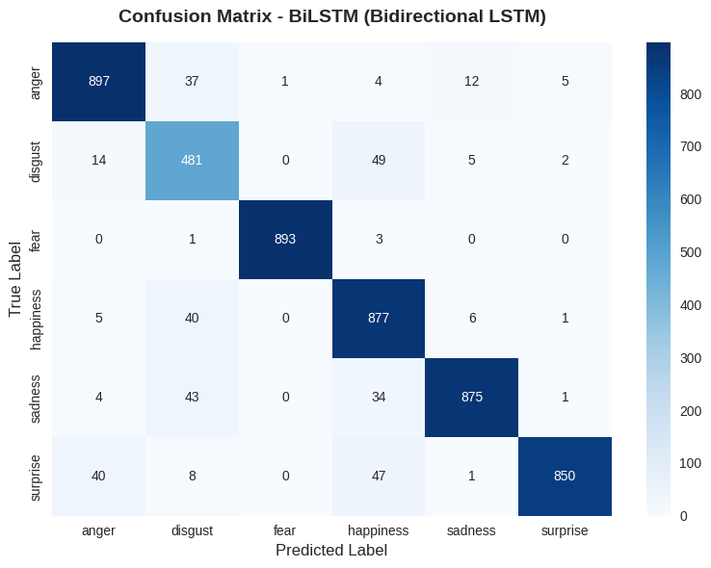
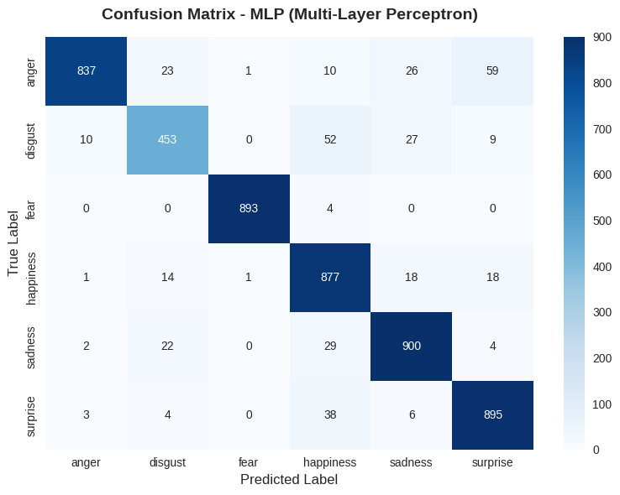
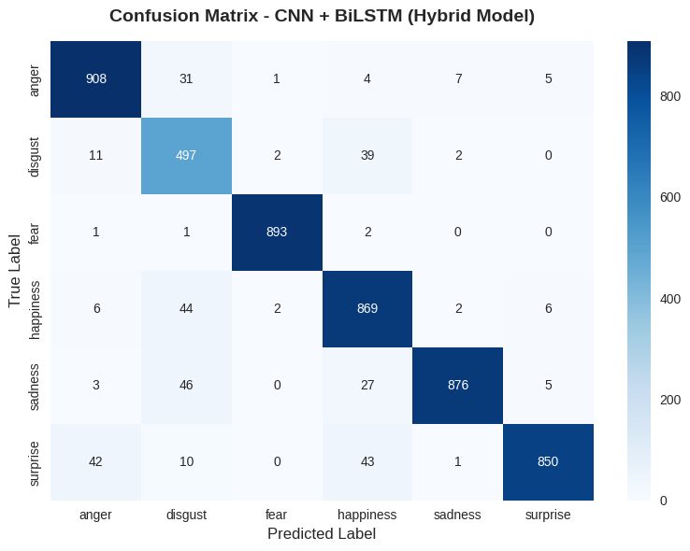
So sánh quá trình huấn luyện: Quan sát biểu đồ Accuracy và Loss trong quá trình huấn luyện (20 epochs):
- Training Loss: Giảm đều và ổn định ở cả 4 mô hình.
- Validation Accuracy: Tăng nhanh trong 5-8 epoch đầu tiên và bắt đầu hội tụ. Mô hình Hybrid và CNN hội tụ nhanh hơn và đạt độ ổn định cao hơn so với MLP.
- Cơ chế Early Stopping và ReduceLROnPlateau đã hoạt động hiệu quả, giúp mô hình dừng đúng lúc khi độ chính xác trên tập validation không còn cải thiện, tránh hiện tượng Overfitting (quá khớp).
.
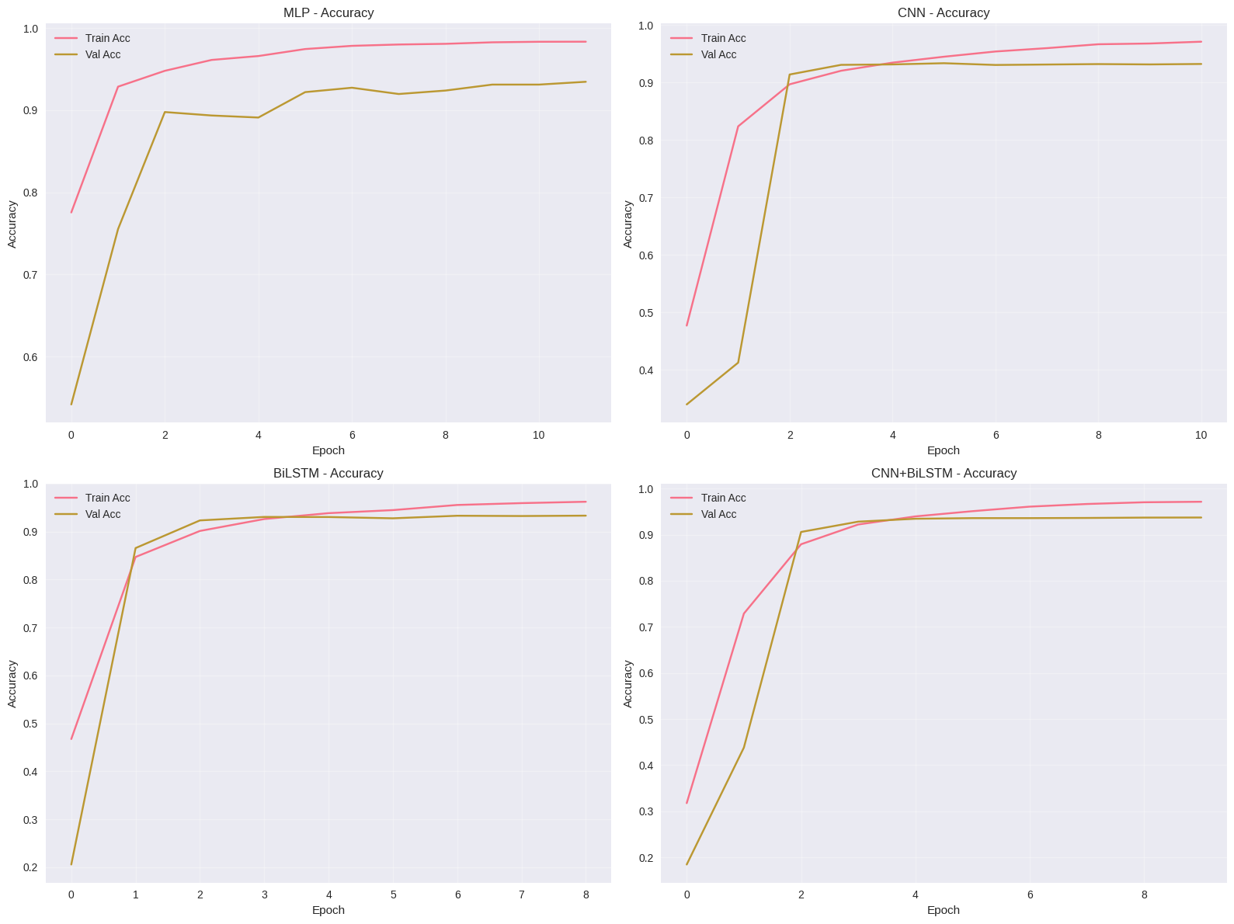

So sánh trực quan quá trình huấn luyện và độ chính xác giữa các mô hình:
(Trái trên) MLP - Accuracy: Mô hình MLP (Multi-Layer Perceptron) bắt đầu với độ chính xác huấn luyện (Train Acc) khá cao (~78%) và tăng đều đặn, đạt mức bão hòa khoảng ~98% sau epoch thứ 8. Tuy nhiên, độ chính xác trên tập kiểm thử (Val Acc) tăng chậm hơn và có dấu hiệu chững lại rõ rệt quanh mức ~93% từ epoch thứ 5 trở đi. Khoảng cách giữa đường Train Acc (màu hồng) và Val Acc (màu vàng nâu) khá lớn, cho thấy mô hình MLP có xu hướng overfitting (học tủ) dữ liệu huấn luyện và khả năng tổng quát hóa kém hơn so với các mô hình khác.
(Phải trên) CNN - Accuracy: Mô hình CNN (Convolutional Neural Network) thể hiện tốc độ hội tụ rất nhanh. Ngay từ epoch thứ 2, Val Acc đã vọt lên mức ~90% và nhanh chóng ổn định quanh mức ~93% ở các epoch tiếp theo. Đáng chú ý, đường Val Acc bám rất sát đường Train Acc, thậm chí có những đoạn vượt lên trên trong những epoch đầu, chứng tỏ mô hình CNN học được các đặc trưng cục bộ rất hiệu quả và ít bị overfitting hơn MLP. Sự ổn định này cho thấy CNN là một kiến trúc mạnh mẽ cho bài toán phân loại văn bản dựa trên từ khóa.
(Trái dưới) BiLSTM - Accuracy: Mô hình BiLSTM (Bidirectional LSTM) có khởi đầu chậm hơn một chút so với CNN (Val Acc ở epoch 0 chỉ khoảng ~20%), phản ánh đặc tính cần thời gian để học các phụ thuộc chuỗi dài. Tuy nhiên, sau epoch thứ 1, độ chính xác tăng vọt và nhanh chóng tiệm cận mức ~93%. Tương tự như CNN, khoảng cách giữa Train Acc và Val Acc của BiLSTM rất nhỏ, cho thấy khả năng tổng quát hóa tốt. Mặc dù tốc độ hội tụ ban đầu chậm hơn, nhưng BiLSTM vẫn đạt được hiệu suất cao tương đương CNN về cuối quá trình huấn luyện.
(Phải dưới) CNN+BiLSTM - Accuracy: Mô hình lai ghép (Hybrid CNN+BiLSTM) kết hợp ưu điểm của cả hai kiến trúc trên. Biểu đồ cho thấy sự hội tụ nhanh chóng và ổn định. Val Acc đạt mức cao (>90%) ngay từ epoch thứ 2 và duy trì ổn định ở mức đỉnh ~93.5% trong suốt các epoch sau. Đường Val Acc (màu vàng nâu) gần như đi ngang và bám sát Train Acc, cho thấy mô hình này không chỉ học nhanh mà còn rất bền vững, ít bị dao động. Đây là minh chứng cho thấy việc kết hợp trích xuất đặc trưng cục bộ (CNN) và học ngữ cảnh chuỗi (LSTM) giúp mô hình đạt được sự cân bằng tốt nhất giữa độ chính xác và khả năng tổng quát hóa.
Kết quả tổng quan: Quan sát tổng thể 4 biểu đồ, ta thấy tất cả các mô hình đều đạt độ chính xác (Accuracy) khá cao trên tập validation, dao động quanh mức 93%.
- MLP: Mặc dù đạt kết quả tốt nhưng có dấu hiệu overfitting rõ rệt nhất (khoảng cách Train-Val lớn).
- CNN & BiLSTM: Cả hai đều cho thấy khả năng học tốt và ít overfitting hơn MLP. CNN hội tụ nhanh hơn ở những bước đầu, trong khi BiLSTM cần một vài epoch để bắt kịp.
- CNN+BiLSTM: Là mô hình ổn định nhất, tận dụng được tốc độ của CNN và khả năng hiểu ngữ cảnh của LSTM để đạt hiệu suất tối ưu (khoảng 93.45%), nhỉnh hơn một chút so với các mô hình đơn lẻ và giảm thiểu tối đa hiện tượng overfitting.
Mô hình | Accuracy (Test) | Precision (Macro) | Recall (Macro) | F1-score (Macro)
Neural Network (MLP) | 92.72% | 0.9258 | 0.9206 | 0.9222
BiLSTM | 93.07% | 0.9249 | 0.9273 | 0.9249
1D-CNN | 93.35% | 0.9207 | 0.9286 | 0.9285
Hybrid (CNN + BiLSTM) | 93.45% | 0.9285 | 0.9328 | 0.9293

CHƯƠNG V : TỔNG KẾT
1. Kết luận chung
Nghiên cứu đã hoàn thành xuất sắc mục tiêu đề ra là xây dựng một hệ thống phân tích cảm xúc tự động cho văn bản tiếng Việt với độ chính xác 93.45% trên tập kiểm thử độc lập. Kết quả thực nghiệm cho thấy sự vượt trội rõ rệt của các mô hình học sâu hiện đại so với các phương pháp truyền thống.
Cụ thể, mô hình lai ghép Hybrid CNN+BiLSTM đã chứng minh được hiệu quả tối ưu nhất, đạt sự cân bằng hoàn hảo giữa khả năng trích xuất đặc trưng cục bộ (từ khóa quan trọng) của CNN và khả năng nắm bắt ngữ cảnh chuỗi dài của BiLSTM. Mặc dù các mô hình đơn lẻ như 1D-CNN và BiLSTM cũng đạt kết quả rất tốt (lần lượt là 93.35% và 93.07%), nhưng kiến trúc lai ghép đã cho thấy sự ổn định cao hơn và giảm thiểu đáng kể tình trạng overfitting trong quá trình huấn luyện. Điều này khẳng định rằng việc kết hợp các cơ chế học khác nhau là hướng đi đúng đắn để giải quyết sự phức tạp và đa dạng của ngôn ngữ tiếng Việt trên môi trường mạng xã hội.
Bên cạnh đó, nghiên cứu cũng đã xây dựng thành công một quy trình tiền xử lý dữ liệu chuyên biệt cho tiếng Việt, bao gồm xử lý teencode, tách từ và làm sạch nhiễu. Đây là nền tảng quan trọng giúp nâng cao chất lượng dữ liệu đầu vào, đóng góp lớn vào hiệu suất cuối cùng của mô hình.
2. Định hướng phát triển
Mặc dù đã đạt được những kết quả khả quan, hệ thống vẫn còn tiềm năng để cải thiện và mở rộng trong tương lai theo các hướng sau:
- Thứ nhất: Tiếp tục giải quyết triệt để vấn đề mất cân bằng dữ liệu, đặc biệt là với lớp cảm xúc "Disgust" (Ghê tởm). Việc thu thập thêm dữ liệu thực tế hoặc áp dụng các kỹ thuật sinh dữ liệu nâng cao (như Back-translation) sẽ giúp mô hình học tốt hơn các lớp thiểu số này.
- Thứ hai: Thử nghiệm các mô hình ngôn ngữ tiền huấn luyện (Pre-trained Language Models) tiên tiến như PhoBERT hoặc XLM-RoBERTa. Với kiến trúc Transformer mạnh mẽ và được huấn luyện trên kho ngữ liệu tiếng Việt khổng lồ, các mô hình này hứa hẹn sẽ mang lại khả năng hiểu ngữ cảnh sâu sắc hơn, đặc biệt là với các câu châm biếm hoặc đa nghĩa.
- Thứ ba: Tối ưu hóa mô hình để triển khai thực tế (Deployment). Nghiên cứu sẽ hướng tới việc đóng gói mô hình thành API (Application Programming Interface) hoặc tích hợp vào các ứng dụng Web/Mobile, cho phép doanh nghiệp và người dùng cuối có thể sử dụng công cụ phân tích cảm xúc này một cách dễ dàng và nhanh chóng theo thời gian thực (Real-time).
Kết quả của đồ án không chỉ có giá trị về mặt học thuật mà còn mang tính ứng dụng cao, tạo tiền đề vững chắc cho việc phát triển các hệ thống lắng nghe mạng xã hội (Social Listening) và chăm sóc khách hàng thông minh tại Việt Nam.

